Anexo III
Orientações e sugestões para as produções de vídeos e dos banners
Instruções para a elaboração das produções das Unidades Escolares para a Mostra Osasco 60 ano.
Todas as Unidades Escolares deverão enviar, até 19 de setembro de 2022, para o Núcleo Pedagógico desta Diretoria de Ensino um vídeo, que será exibido ao público na Mostra de outubro, com as seguintes características:
- A duração máxima é de 60 segundos (1 Minuto), já incluindo créditos. O sistema tem uma tolerância de até 3 segundos. O tamanho máximo é de 500MB, tamanho considerado superior à maioria dos vídeos de um minuto de duração já em HD. Importante: lembrar que este vídeo apresentará um recorte das atividades desenvolvidas na escola, por isso o intervalo de sua duração. Na Mostra Final serão exibidos os vídeos recortes de todas as escolas da Diretoria.
- Se a escola optar, para apresentar na Mostra interna, por exemplo, a produção de um vídeo onde os estudantes realizam uma reportagem sobre algum tema relacionado à cidade, sugerimos que na construção do mesmo seja destinado um espaço que deverá ser utilizado para a tradução para Libras. Veja o exemplo: 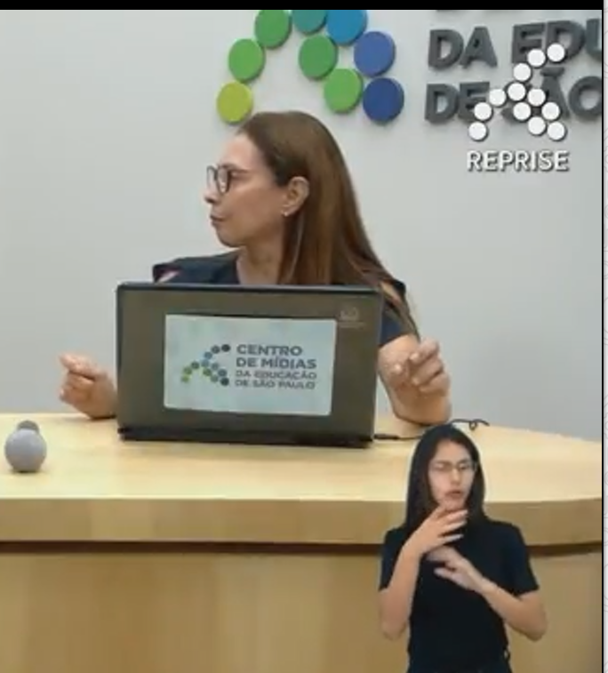
- Se forem utilizar músicas, atentar para os Direitos Autorais. Músicas possuem dois tipos de direito: o direito do autor (ou seja, o direito de quem compôs a música) e o direito de utilização do fonograma (ou seja, o direito de quem executou a música). Para utilizar músicas em seu vídeo, você deve ter ambos os direitos por meio de uma autorização por escrito do titular do direito autoral (quem fez a música) e uma autorização por escrito do titular dos direitos de execução (quem toca a música).
Você pode criar suas próprias faixas para o seu vídeo ou utilizar alguma música que possua licença livre. Sites como o Musopen, Archive.org, Freesound.org, Free Music Archive e Incompetech.com possuem um riquíssimo acervo, lembre-se que a licença deve permitir redistribuição e/ou adaptação. Não esqueça de sempre citar os créditos do áudio utilizado.
- Para utilizar uma fotografia ou uma imagem e movimento feita por outra pessoa, você deve ter uma autorização por escrito do titular dos direitos da imagem. Se não tiver essa autorização, você não pode utilizar a imagem. Assim, capte suas próprias imagens ou peça uma autorização para a pessoa que a fez. Atualmente, existem diversos tipos de licenças que permitem a utilização gratuita de imagens. Esse é o caso de imagens licenciadas por meio do Creative Commons – Atribuição (by), que exige que você simplesmente cite quem fez a imagem.
Também não se esqueça de pedir autorizações para as pessoas que atuarem ou participarem do filme. Essa é uma garantia para você de que ninguém irá reclamar de ter participado do filme quando o filme estiver sendo veiculado!
Quais os formatos de vídeo aceitos? Os formatos de arquivos aceitos para o envio dos vídeos são .mov, .mp4, .mp4v, .divx, .xvid, .avi e .h264. Caso possível, envie o vídeo em .mov ou .mp4, na janela 16x9 e em full HD (1920x1080), com no máximo 500MB.
Todas as Unidades Escolares deverão enviar, até 19 de setembro de 2022, para o Núcleo Pedagógico desta Diretoria de Ensino um banner, que será exposto ao público na Mostra de outubro, com as seguintes características:
- Formatação
- Dimensão: 120 cm de altura por 90 cm de largura, com cordão preso em travessa de madeira ou PVC, para ser pendurado, devendo ser impresso em gráfica.
- Fonte: Arial ou Times New Roman em tamanho que permita a leitura a 1 metro de distância (no mínimo 60, caixa alta, negrito, para o título e subtítulos, se houver); 36, normal, para os nomes e dados dos autores; 45, caixa alta, negrito para títulos das seções primárias subtítulos; 40, normal, para o texto.
- Margem: Deverá ser definida uma margem de no mínimo 2,5 cm em torno da área de apresentação do pôster (banner), sendo reservada uma faixa de 5 cm a partir da margem superior, para colocação de título e logomarcas institucionais (nome da escola, contatos institucionais e afins).
- Tipo de Papel: Os pôsteres (banners) deverão, preferencialmente, ser feitos com papel firme, de boa gramatura, podendo ser fosco ou glossy, em lona ou similar.
- Cor do Papel: A cor do plano de fundo dos pôsteres (banners) será de livre escolha dos autores, mas é recomendável a utilização de cores suaves para o fundo visto que cores intensas tornam a leitura cansativa.
- Conteúdos
- O pôster (banner) deverá conter os seguintes conteúdos: o título e subtítulo da ação desenvolvida, o nome dos profissionais envolvidos, descrição da atividade, contatos institucionais e outras informações que julgarem necessárias.
- Título: O título do pôster (banner) deve ser centralizado, bem destacado, permitindo que o visitante tenha facilidade em identificar a ação (no mínimo, fonte 60, caixa alta, negrito).
- Dados da atividade: o pôster (banner), deve contemplar introdução, objetivo, metodologia, resultados, conclusão e referências (se houver).
- Recomendações
- O banner deve vir acompanhado de um tripé para sua exibição.
- O pôster (banner) é principalmente uma oportunidade para disseminar e debater seu trabalho com os outros participantes presentes.
- Faça textos curtos e objetivos, organizando as informações de modo que as ideias centrais do trabalho sejam facilmente apreendidas.
- Utilize todos os recursos disponíveis para o pôster (banner) despertar o interesse do público.
- Para mostrar resultados, prefira ilustrações (gráficos) ao invés de tabelas, mas não sobrecarregue os gráficos com informações. Também podem ser utilizadas fotografias ou outros tipos de ilustrações.
- Organize as ilustrações e textos em seções dispostas verticalmente. Seções dispostas horizontalmente podem confundir o leitor e dificultam a leitura. Numere as seções para melhor orientar a leitura.
- Use e abuse de recursos gráficos, como setas ligando partes do pôster (banner), fundos de cores diferentes, separando partes relacionadas entre si, texto com letras de tamanhos diferentes, indicando a importância de cada parte.
- Utilize canaletas nas bordas superior e inferior, permitindo a fixação nos expositores e fácil colocação e remoção dos mesmos.
Utilize o modelo de pôster (banner), anexo Circular enviada às escolas, para inserção das informações do seu trabalho, visto que a estrutura apresentada atende aos requisitos especificados anteriormente.

